E9114 Scheda creata il 11 maggio 2026
Descrizione storico-bibliografica
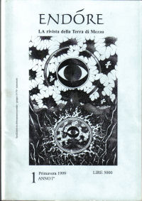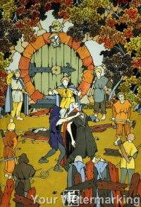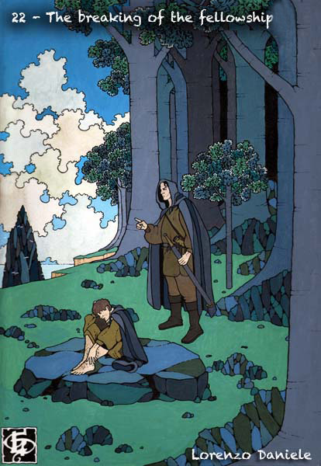
*Endóre : la rivista della Terra di mezzo. – Anno 1, n. 1 (primavera 1999)- . - Brescia : [s. n., 1999]- . –volumi ; 30 cm. ((Annuale. – Disponibile anche online; dal n. 11 (2008) disponibile solo online. – Diretta da Franco Manni. – Dal n. 17 (2014) al n. 22 (2019), è presente l'indicazione: rivista associata alla Associazione italiana di studi tolkieniani. - CFI0557815
Soggetto: Tolkien, John Ronald Reuel . The *lord of the rings - Periodici
Volumi disponibili in rete 1(1999)-

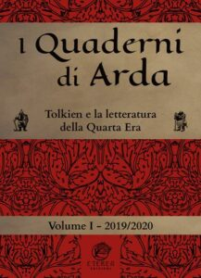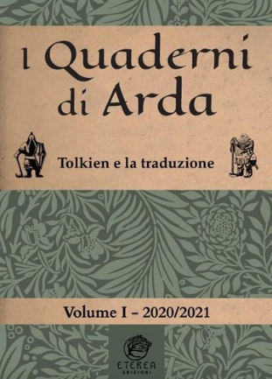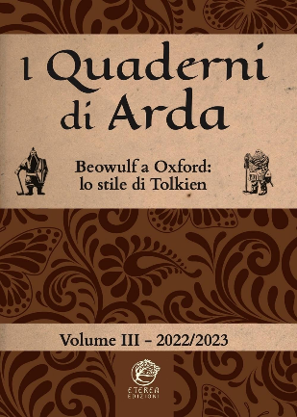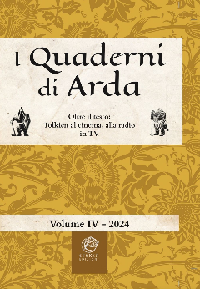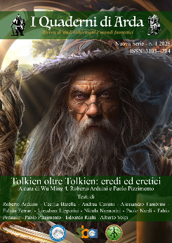
I *quaderni di Arda : rivista di studi tolkieniani e mondi fantastici. - Volume 1 (2019/20)-vol. 4 (2024); nuova serie, anno 1, n. 1 (2025)- . - Roma : Eterea, 2020- . - volumi ; 21 cm. ((Annuale. – Dal 2025 editore: Messina: Università di Messina e Associazione Italiana Studi Tolkieniani. - Dal 2025 esce solo in formato digitale. – ISSN 3103-4284. - PUV1581967
Comprende:
1(2019/2020): *Tolkien e la letteratura della Quarta Era
1(2020/2021): *Tolkien e la traduzione
3(2022/2023): *Beowulf a Oxford: lo stile di Tolkien
4(2024): *Oltre il testo: Tolkien al cinema, alla radio in TV
1(2025): *Tolkien oltre Tolkien: eredi ed eretici
Autori: Associazione italiana studi tolkieniani ; Università degli studi di Messina
Soggetto: Tolkien, John Ronald Reuel - Periodici
Volumi disponibili in rete: 1(2025)- Classe: D823.91205

Informazioni storico-bibliografiche
Endòre
In principio (e cioè nel 1992) era Terra di Mezzo, l'unica rivista autonoma interamente dedicata a Tolkien in Italia. Poi (e cioè nel 1994) fu una pubblicazione della Società Tolkieniana Italiana. Infine, dopo quasi sei anni d'esistenza, è nata Endóre figlia diretta e legittima di Terra di Mezzo.
Nel corso del tempo sono cresciute le pagine della rivista, la varietà degli argomenti, il numero di collaboratori, e la passione per J.R.R.T. è rimasta immutata.
Endòre esce una volta all'anno, è in formato cartaceo e si riceve per posta.
Contiene tutto quello che vorreste sapere sull'autore del Signore degli Anelli: recensioni, articoli, giochi ed una bibliografia particolarmente curata e aggiornata.
Gary Hunnewell, statunitense, probabilmente il maggiore esperto di pubblicazioni tolkieniane (ha compilato il catalogo mondiale delle pubblicazioni periodiche tolkieniane accademiche ed amatoriali, scaricabile dalla sua "Hildifons Took Home Page" su Internet), ha scritto la seguente recensione a pagina 26 del numero di novembre 1999 di "Amon Hen" (il bollettino ufficiale della Tolkien Society britannica):
"Endòre" è l'ultima offerta proveniente dall'Italia. Essa prende il posto di "Terra di Mezzo", la rivista della Società Tolkieniana Italiana. Come la rivista che l'ha preceduta, essa continua ad avere un bell'aspetto e una grande quantità di articoli. Le sue dimensioni e il suo contenuto mi ricordano i giorni gloriosi di "Niekas". Una traduzione di alcuni articoli è definitivamente in programma.
N° 1, marzo 1999: wow ! Come al solito gli italiani superano se stessi con oltre 30 contributi prodotti da una dozzina di scrittori in questo corposo numero. L'articolo di apertura del numero, di Paolo Barbiano, copre 12 pagine su Mim il Nanerottolo e discute il trattamento che Tolkien fa di lui e della stirpe dei Nanerottoli. La continuazione di un articolo precedente indaga l'ordine politico e istituzionale di Brea, che è uno dei pochi posti nella Terra di Mezzo dove razze differenti vivono assieme.
Un breve articolo (ma su un argomento importante) di Giuseppe Roncari sottolinea l'importanza dell'amicizia presente nel Signore degli Anelli, descrivendo come questo potere ha aiutato a sconfiggere Sauron. L'articolo che segue delinea le somiglianze e le differenze tra Frodo e Gollum, mostrando l'effetto del potere dell'Anello su entrambi. In una lettera di molte pagine, Alberto Quagliaroli scrive su come l'opera di Tolkien ha giocato una parte nelle sue esperienze religiose, e Lorenzo Daniele descrive in un breve saggio come l'opera di Tolkien ha influenzato la sua vita nei confronti delle creature viventi. Per i linguisti c'è un'analisi del giuramento di Cirion e Eorl.
Altri contributi presenti: uno che discute un paio di liste di libri del secolo e il rango di Tolkien in esse; uno di passi tolkieniani preferiti; una lista di errori nelle traduzioni italiane di Tolkien; la trascrizione di una tavola rotonda su Tolkien ed una rassegna su come temi e citazioni tolkieniane abbiano attraversato i fumetti italiani.
Ma perché fermarci qui ? C'è un contributo sul confronto tra Tolkien e gli altri libri fantasy, alcune recensioni di musica ispirata a Tolkien, riflessioni sulla produzione del film, un resoconto sui giochi tolkieniani multiutente su Internet, recensioni di libri di critica tolkieniana, una bibliografia, una descrizione delle miniature tolkieniane, un racconto 'in progress' scritto a più mani, alcuni indovinelli e anche un'avventura per il Gioco di Ruolo del Signore degli Anelli. Le traduzioni in italiano includono saggi di Rayner Unwin e Patrick Curry dagli atti della Conferenza del Centenario ed un racconto di Alex Lewis, tratto da "Nigglings". Le artistiche illustrazioni di Lorenzo Daniele che appaiono lungo il numero sono molto attraenti. Come al solito anche questa è una proposta suggestiva ! 112 pagine, A4, lingua italiana. https://www.endore.it/ita/fanzine_intro.htm.

I Quaderni di Arda
l primo numero de I Quaderni di Arda raccoglie gli atti del convegno tenutosi all’Università di Trento nel dicembre del 2017 e intitolato “Tolkien e la letteratura della Quarta Era”. Durante due giornate di studio, professori italiani e stranieri (tra cui spicca il nome di Tom Shippey) hanno evidenziato legami e parallelismi tra Tolkien e la produzione letteraria del suo tempo, accostando la sua opera a quella di grandi scrittori del Novecento. Tolkien è stato indagato come autore non soltanto capace di recuperare una lunga tradizione di fonti storico-letterarie, ma soprattutto abile nel rimetterle in gioco e rilanciarle in una chiave originale sul tavolo verde della narrativa del XX secolo.
I Quaderni di Arda è una rivista promossa dall’Associazione Italiana Studi Tolkieniani, dedicata allo studio dell’opera di J.R.R.Tolkien e delle sue molteplici connessioni in campo letterario, artistico e filosofico.
Ha cadenza annuale e si prefigge di diventare un punto di riferimento per gli studiosi italiani, ma non solo: lo scopo è quello di interpretare una “via italiana” a Tolkien, proiettando le linee di ricerca proposte oltre i confini strettamente intesi della materia, per puntare all’interdisciplinarietà. Se infatti in questi ultimi anni dall’Italia sono usciti studi che hanno destato l’interesse della comunità internazionale, al punto da essere pubblicati all’estero – è il caso di temi come Tolkien e la filosofia, o morte e immortalità, o della sintesi tra matrici pagane e cristiane nel Legendarium, o ancora della comparazione tra Tolkien e i classici della letteratura – è perché l’approccio praticato dalle nostre parti è in effetti originale e disinibito.
https://etereaedizioni.com/prodotto/i-quaderni-di-arda-vol-1-tolkien-e-la-letteratura-della-quarta-era/.
Nuovo numero e nuova serie editoriale per «I Quaderni di Arda»
Esce oggi il nuovo numero de «I Quaderni di Arda», che inaugura una rinnovata serie editoriale e una nuova numerazione. A partire da questa uscita, la rivista entra a far parte del Sistema Bibliotecario di Ateneo dell’Università di Messina e allinea la propria produzione scientifica ai principi dell’open access, rendendo i contenuti liberamente fruibili e valorizzando la diffusione della ricerca. È un evento che corona un percorso iniziato vent’anni fa, con la nascita dell’Associazione Romana Studi Tolkieniani e della collana Tolkien e dintorni delle Edizioni Marietti, proseguendo con la nascita dell’Associazione Italiana Studi Tolkieniani e della Tana del Drago di Dozza (BO), nonché con la pubblicazione dei primi quattro numero cartacei de «I Quaderni di Arda» (Eterea Edizioni), nei quali sono stati pubblicati gli atti dei convegni organizzati all’Università di Trento e il frutto del Gruppo di Studi legato all’AIST. Il 2025 è una data storica, quella in cui nasce la prima rivista accademica italiana dedicata a J.R.R. Tolkien. La nuova serie de «I Quaderni di Arda» si apre con un numero monografico dal titolo Tolkien oltre Tolkien: eredi ed eretici, a cura di Wu Ming 4, Roberto Arduini e Paolo Pizzimento. Un inizio programmatico, che invita a varcare le soglie dell’interpretazione canonica per esplorare le molteplici traiettorie di eredità, riscrittura e dissenso nate dall’opera tolkieniana.
L’editoriale di questo numero
Negli ultimi anni, il panorama dell’editoria scientifica ha conosciuto una trasformazione profonda, segnata da un sempre più deciso abbandono del formato cartaceo a favore del formato elettronico. Per «I Quaderni di Arda», una rivista che ambisce ad accreditarsi quale punto di riferimento nel policromo panorama italiano dei Tolkien Studies, la scelta di migrare dalla tradizionale edizione cartacea a quella digitale risponde a un’esigenza di carattere anzitutto etico: rendere la conoscenza più accessibile, rapida e globalmente condivisibile, in linea con i principi ispiratori dell’AIST (Associazione Italiana Studi Tolkieniani). L’intesa tra l’AIST e l’Università di Messina, espressasi in vari eventi e culminata nell’inserimento dei «Quaderni di Arda» tra le riviste di Ateneo, segna un passaggio importante verso criteri e standard di scientificità sempre più alti. Inoltre, l’adozione della modalità open access permetterà agli articoli qui pubblicati di essere disponibili gratuitamente al pubblico specialistico e non, garantendo una circolazione più ampia dei risultati della ricerca e favorendo la collaborazione tra studiosi di tutto il mondo. Dal punto di vista editoriale, per «I Quaderni di Arda» la transizione comporta una riorganizzazione significativa riguardante la gestione dei processi di peer review e di editing e la conservazione e l’indicizzazione dei contenuti. Inoltre, attraverso la licenza Creative Commons, permette di tutelare i diritti degli autori pur incoraggiando il riuso delle loro pubblicazioni a fini scientifici ed educativi. Sul piano simbolico, il passaggio all’open access esprime l’impegno dell’AIST (Associazione Italiana Studi Tolkieniani), di concerto con l’Università di Messina, verso una scienza più trasparente, inclusiva e sostenibile, in linea con i principi della Open Science promossi a livello internazionale. Gli articoli che inaugurano questa nuova veste dei «Quaderni di Arda» vanno a comporre un’indagine, senz’altro parziale, sull’influenza che l’opera di Tolkien ha avuto sui grandi autori e autrici di fantastico successivi al suo tempo e che si affacciano nel XXI secolo. I casi di studio abbracciano almeno tre generazioni: quella nata intorno agli anni Trenta, quella nata nel dopoguerra, e quella nata negli anni Sessanta e Settanta. Certamente all’appello mancano molti nomi, una carrellata completa avrebbe richiesto un lavoro enorme, quasi enciclopedico, ma abbiamo qui un campionario molto interessante e significativo di approcci e giudizi alquanto diversificati. Con un comune denominatore: ogni voce autoriale presa in esame riconosce il proprio debito con Tolkien. E questo vale anche – e forse ancora di più – nel caso di autori che hanno sentito il bisogno di distanziarsi e di criticare duramente il fantasy tolkieniano, come nel caso degli “eretici” Moorcock, Morgan, Miéville e Abercrombie. Più teneri nel giudizio Le Guin, King, Gaiman, Liu, che rendono omaggio al maestro ma sono anch’essi spinti a intraprendere una propria strada senza indulgere nell’errore dell’emulazione, e diventando così i migliori “eredi” di Tolkien. La sequenza di saggi restituisce un’impressione forte non soltanto su quanto Tolkien abbia influito sulla produzione, e prima ancora sulla vocazione, dei grandi autori e autrici di fantastico successivi, ma soprattutto sull’importanza che l’opera e la voce di costoro assume sul piano della critica letteraria. Se quando Michael Moorcock scrisse il suo celebre Epic Pooh (1978) compose una sorta di manifesto politico contro i padri del fantasy britannico, è soprattutto attraverso la sua sterminata produzione narrativa che egli stava cercando di de-ideologizzare il fantasy borghese e cristiano-conservatore, traghettandolo nella cultura degli anni Sessanta-Settanta. Analogamente, China Miéville ha sì tematizzato il problema dell’uccisione del padre edipico, ma lo ha fatto mentre inseriva nella propria costruzione di mondo tutto quello che Tolkien aveva lasciato fuori dal suo, in primis i conflitti di classe. In generale, nella narrativa di Miéville la disarmonia anziché essere un elemento allogeno portato dal villain di turno nasce dalle contraddizioni all’interno della società. Quando Richard K. Morgan ha deciso che la sua narrativa sarebbe andata da tutt’altra parte rispetto all’autore che tanto aveva apprezzato da ragazzino, e cioè verso un crossover tra fantasy, fantascienza e hard-boiled, non ha dimenticato di usare proprio l’esempio di Tolkien per motivarsi, in particolare i suoi Orchi. Nei dialoghi tra gli Orchi di Tolkien – afferma Morgan – si percepisce un’intera società, un mondo, con aspirazioni, contraddizioni, paure, che però Tolkien non approfondisce, perché farlo metterebbe a rischio la visione che regge il suo worldbuilding, ovvero introdurrebbe un elemento di complessità etica difficile da gestire dentro lo schema tracciato, per cui non si riserva alcuna pietà per gli Orchi. Non a caso, si potrebbe aggiungere, gli Orchi sono rimasti fino all’ultimo uno dei problemi irrisolti di Tolkien, una potenziale crepa nell’architettura di Arda. Ancora: in uno dei cicli narrativi di Morgan, quello di Bay City, è resa possibile una sorta di reincarnazione, ovvero la trasmigrazione della personalità da un corpo all’altro tramite una scheda di memoria trasferibile; una pratica, questa, della reincarnazione, riservata non già a una razza eletta, bensì a una classe sociale superiore, destinata a vivere in eterno nel mondo, come gli Elfi di Tolkien o forse come i suoi Spettri. Nel mondo fantastico della Prima Legge di Joe Abecrombie troviamo la versione ribaltata di molti personaggi del Signore degli Anelli, a partire dal mago Bayaz, che è l’alter ego di Gandalf, o piuttosto una fusione tra Saruman e Gandalf, in cui convivono carisma, cinismo, desiderio di potere a fin di bene, e che va a mescolare quello che Tolkien aveva tenuto ben separato. Anche nella costruzione di mondo silkpunk di Ken Liu, autore sino-americano, il bene e il male sono sfumati, ambigui, difficilmente identificabili, e quasi mai incarnati da individui tutti d’un pezzo, quanto piuttosto in competizione tra loro, senza la possibilità di redimersi. Ancora una volta sono le atmosfere grimdark a prevalere, riflesso di una società e di una sensibilità ipercontemporanee, sempre meno propense a credere nel bene e quindi alla possibilità di sceglierlo infallibilmente. Neil Gaiman dichiara esplicitamente di avere deciso di scrivere narrativa dopo aver letto Tolkien, eppure non ne ha seguito l’esempio, non ha creato un mondo secondario fatto e finito, alternativo al nostro, bensì piuttosto ha immaginato di volta in volta la coesistenza di più mondi, con improbabili punti d’accesso che destabilizzano la nostra percezione univoca della realtà. Stephen King ammette di aver capito molto presto che seguire le orme del padre edipico non avrebbe avuto senso, che rifare quello che Tolkien aveva già fatto sarebbe stato condannarsi all’emulazione, e che tuttavia delle sue storie andava fatto tesoro, riutilizzandone gli ingredienti migliori. Come del resto già aveva fatto Ursula K. Le Guin costruendo il mondo di Earthsea, e sottolineando, tra le primissime, il lavoro svolto da Tolkien sulla lingua e la sua importanza per l’efficacia e l’effetto di profondità e verosimiglianza. Ovviamente non poteva mancare George R.R. Martin, che ben prima delle Cronache del ghiaccio e del fuoco aveva realizzato, con Armageddon Rag (1983), il suo vero grande omaggio a Tolkien e alla controcultura americana degli anni Sessanta che lo aveva adottato come autore di culto. Martin assume le tematiche tolkieniane – in primis il fascino nefasto della nostalgia – realizzando un romanzo ambientato nell’America del riflusso, quella degli anni Ottanta, che è sia un classico viaggio dell’eroe sia una detective story, tra il realistico e il lisergico. Infine, Antonia Byatt, che non è autrice di narrativa fantastica, ha inserito nei suoi romanzi realistici molti riferimenti tolkieniani, e questo aprirebbe già un secondo percorso d’indagine, magari da tenere buono per il futuro. Vale a dire l’influenza di Tolkien sulla narrativa non fantasy. Certo, in questo caso la suddetta indagine si farebbe più difficile e dal risultato incerto, ma non sarebbe per questo meno interessante. Un passo in questa direzione è già l’accostamento tra Tolkien e il recentemente scomparso Francesco Benozzo, che con il professore di Oxford non condivideva soltanto lo studio e l’insegnamento della filologia (nel caso di Benozzo all’Università di Bologna) ma anche e soprattutto la riscrittura e reinvenzione dei miti cosmogonici. Benozzo è stato un autore che ha tentato con originalità la via del “reincanto” attraverso poemi che unissero pensiero scientifico e poesia, appunto, ovvero le nozioni contemporanee sulla materia e la necessità del meraviglioso e dell’epico. Concludono questo numero tre recensioni. Pity, Power and Tolkien’s Ring: To Rule the Fate of Many di Thomas P. Hillman (2023), è uno studio sull’importanza della pietà e della grazia nel ciclo dell’Anello, dove la prima riesce ad arrivare solo fino a un certo punto per poi essere completata dalla seconda, ovvero dall’azione provvidenziale. Tolkien and the Mistery of Literary Creation di Giuseppe Pezzini (2025) è invece una dissertazione ampia e articolata sulla poetica di Tolkien e sulla sua teoria della letteratura espressa tanto nei saggi quanto nella narrativa. È un saggio che fa davvero il punto accademico sulla materia e che, pur con alcuni limiti che vengono individuati nella recensione, aspira a diventare il riferimento per chi vorrà occuparsi di certi temi. Buon’ultima chiude il numero la recensione di The Collected Poems of J.R.R. Tolkien, a cura di Wayne G. Hammond e Christina Scull (2024), tre corposi volumi che presentano gran parte dell’opera poetica di Tolkien con un ricco apparato di annotazioni storico-biografiche, com’è consuetudine dei due studiosi americani. Buona lettura.
L’indice di questo numero
- Wu Ming 4, Roberto Arduini, Paolo Pizzimento, Editoriale
- Focus
  - Roberto Arduini, Armageddon Rag: l’eredità tolkieniana in un contesto moderno
  - Cecilia Barella, J.R.R. Tolkien e A.S. Byatt: connessioni
  - Andrea Cassini, «E alcune cose, che non avrebbero dovuto essere dimenticate, andarono perdute»: Ken Liu e Tolkien fra eredità, modernità e tradizione
  - Alessandro Fambrini, Cattivi scrittori con grandi idee: Moorcock, Tolkien e le rivoluzioni possibili
  - Fulvio Ferrari, J.R.R. Tolkien e China Miéville: l’uccisione del padre e la creazione dei mondi
  - Loredana Lipperini, J.R.R. Tolkien e Stephen King: una lunga storia
  - Paolo Nardi, Tra mito e soglia: Tolkien e Gaiman a confronto
  - Fabio Perinelli, Gritty Fantasy. La Prima Legge a confronto con il legendarium tolkieniano
  - Edoardo Rialti, Oscurità desiderata allo specchio: R.K. Morgan e J.R.R. Tolkien
  - Alberto Volpi, Magia, donne e draghi: continuità e variazioni del modello tolkieniano in Earthsea di Ursula K. Le Guin
  - Extra Paolo Pizzimento, Tra l’Ainulindalë e il Máelvarstal: poiesis, mitopoiesis e cosmopoiesis in J.R.R. Tolkien e Francesco Benozzo
- Recensioni
  - Nicola Nannerini, Recensione a Thomas P. Hillman, Pity, Power, and Tolkien’s Ring. To Rule the Fate of Many
  - Nicola Nannerini, Recensione a Giuseppe Pezzini, Tolkien and the Mystery of Literary Creation
  - Paolo Pizzimento, Recensione a Christina Scull, Wayne G. Hammond (eds.), The Collected Poems of J.R.R. Tolkien
For the english version of this article see here.
ARTICOLI PRECEDENTI:
– Leggi l’articolo A Fantastika usciranno I Quaderni di Arda #4
– Leggi l’articolo Vanno in stampa I Quaderni di Arda n.4
– Leggi l’articolo Audio dell’AIST: ecco i Quaderni di Arda 3
– Leggi l’articolo Cosenza, il 14 maggio I Quaderni di Arda
– Leggi l’articolo Escono I Quaderni di Arda 2: ordinali subito!
– Leggi l’articolo Pubblicati I Quaderni di Arda e c’è un bonus
– Leggi l’articolo Tre nuove interviste su I Quaderni di Arda
– Leggi l’articolo Escono i Quaderni di Arda: via al preordine
– Leggi l’articolo The Italian Way: nascono I Quaderni di Arda
https://www.jrrtolkien.it/2025/11/21/nuovo-numero-e-nuova-serie-editoriale-per-i-quaderni-di-arda/.

Note e riferimenti bibliografici
- https://www.soronel.it/R00233.html.

